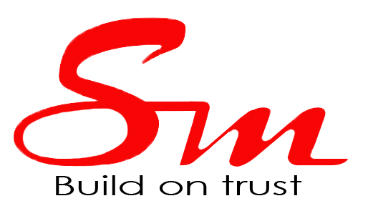

**CÔNG TY TNHH SUPER MATERIALS***“VẬT LIỆU ĐẶC BIỆT CHO NGÀNH DẦU KHÍ, HÓA CHẤT, MÁY BAY VÀ NĂNG LƯỢNG”*

Tự tin là đơn vị nhập khẩu uy tín & chất lượng các loại THÉP ĐẶC BIỆT có xuất xứ từ EU/G7 như Inconel, Incoloy, Monel, Hastelloy, Super Duplex, Titanium, Cobalt sử dụng rộng rãi trong các ngành công nghiệp đặc thù đòi hỏi chất lượng sản phẩm cao như ngành Dầu Khí, Hóa Chất, Sản Xuất Động Cơ & Linh Kiện Máy Bay, Năng Lượng và Đóng Tàu. Công ty TNHH SUPER Materials chúng tôi đang tìm kiếm cơ hội hợp tác và hỗ trợ quý Công ty đang gặp khó khăn trong việc tìm kiếm các loại vật liệu này.

|  |  |  |
| --- | --- | --- |
| **SẢN PHẨM** | **VẬT LIỆU** | **HÌNH DẠNG** |
| Nickel Alloy | 20, 31, 200, 201, 600, 601, 602CA, 625, 718, 800/800H/800HT, 825, 925, X, C4, C22, C276, 400, K500, AL-6XN®, X-750 |  |
| Titanium | 6Al-4V Grade 5, 6Al-4V ELI Grade 23, 6V-2SN, 7Al-4Mo,  Grade 7, Grade 1, Grade 2, Grade 4, Grade 9 |
| Duplex / Super Duplex | UNS S31803 (F51), UNS S31254 (F44), UNS S32750 (F53),  UNS S32760 (F55), UNS S39277 (F57) |
| Stainless Steel | 9Cr, 13Cr, 13-8PH, 15-5PH, 17-4PH, 321, 347, 410, Nitronic 50, Nitronic 60, 904L |
| Cobalt Alloy | L605, 188, René 41, Tribaloy® T-800®, Waspaloy® |
| Low Alloy | 4130, 4140, 4330M, 4340, 4145H |
| Other | Mu-metal, Invar, Kovar 36, Kovar 42, HyMu 80, JM3-15,  A516 Gr. 70/60, S890QL, S690QL, S460N, A387 Gr. 11/12/22 |

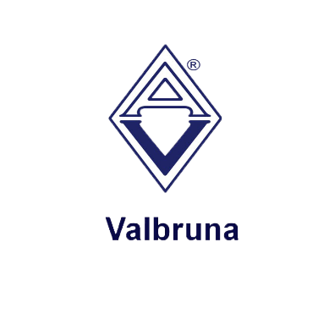

ĐỐI TÁC CỦA CHÚNG TÔI:

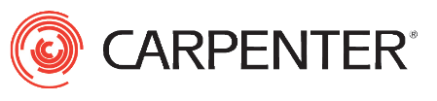

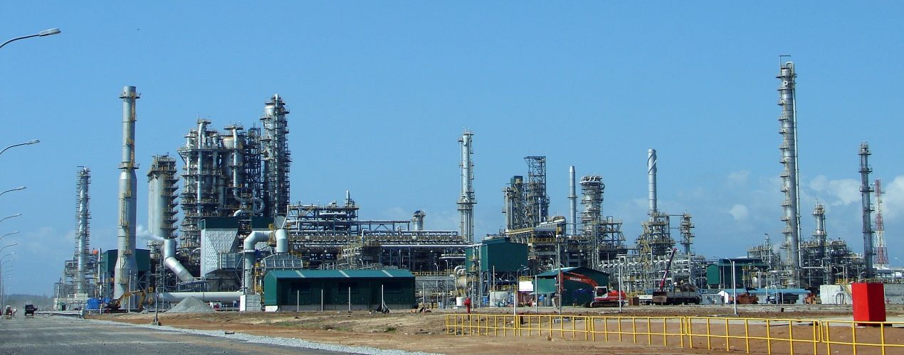

**CÔNG TY TNHH SUPER MATERIALS**

187/7 Điện Biên Phủ, Phường Đa Kao, Quận 1, TP. Hồ Chí Minh, Việt Nam  
[sales@ss-materials.com](mailto:sales@ss-materials.com) | 098 9944 746  
www.ss-materials.com

|  |  |  |  |
| --- | --- | --- | --- |
| |  |  | | --- | --- | |  |  | |  |